**大中票券債券市場展望雙週報 2017/12/18**

By Peter

**市場回顧**

美債10y利率在過去兩週主要仍在2.30%~2.40%區間整理。美聯儲上周三如預期升息25個基點，但維持未來幾年的利率預估不變。歐洲央行和英國央行上週皆維持利率不變。美國稅改協議的進程，影響金融市場波動。上週五，美債10y利率收在2.353%。台債利率受到籌碼優勢影響，主要在低檔整理，10Y利率在1.0%下方整理。上周末收盤，5年期利率收在0.64%，10年期利率收在0.9733%。

俄羅斯央行宣佈將基準利率從8.25%下調至7.75%，並保持明年上半年繼續降息的可能性。

美國11月工業生產增長0.2％，低於市場預期，但生產動能持續回溫。

~報摘

**歐債十年期利率走勢圖**

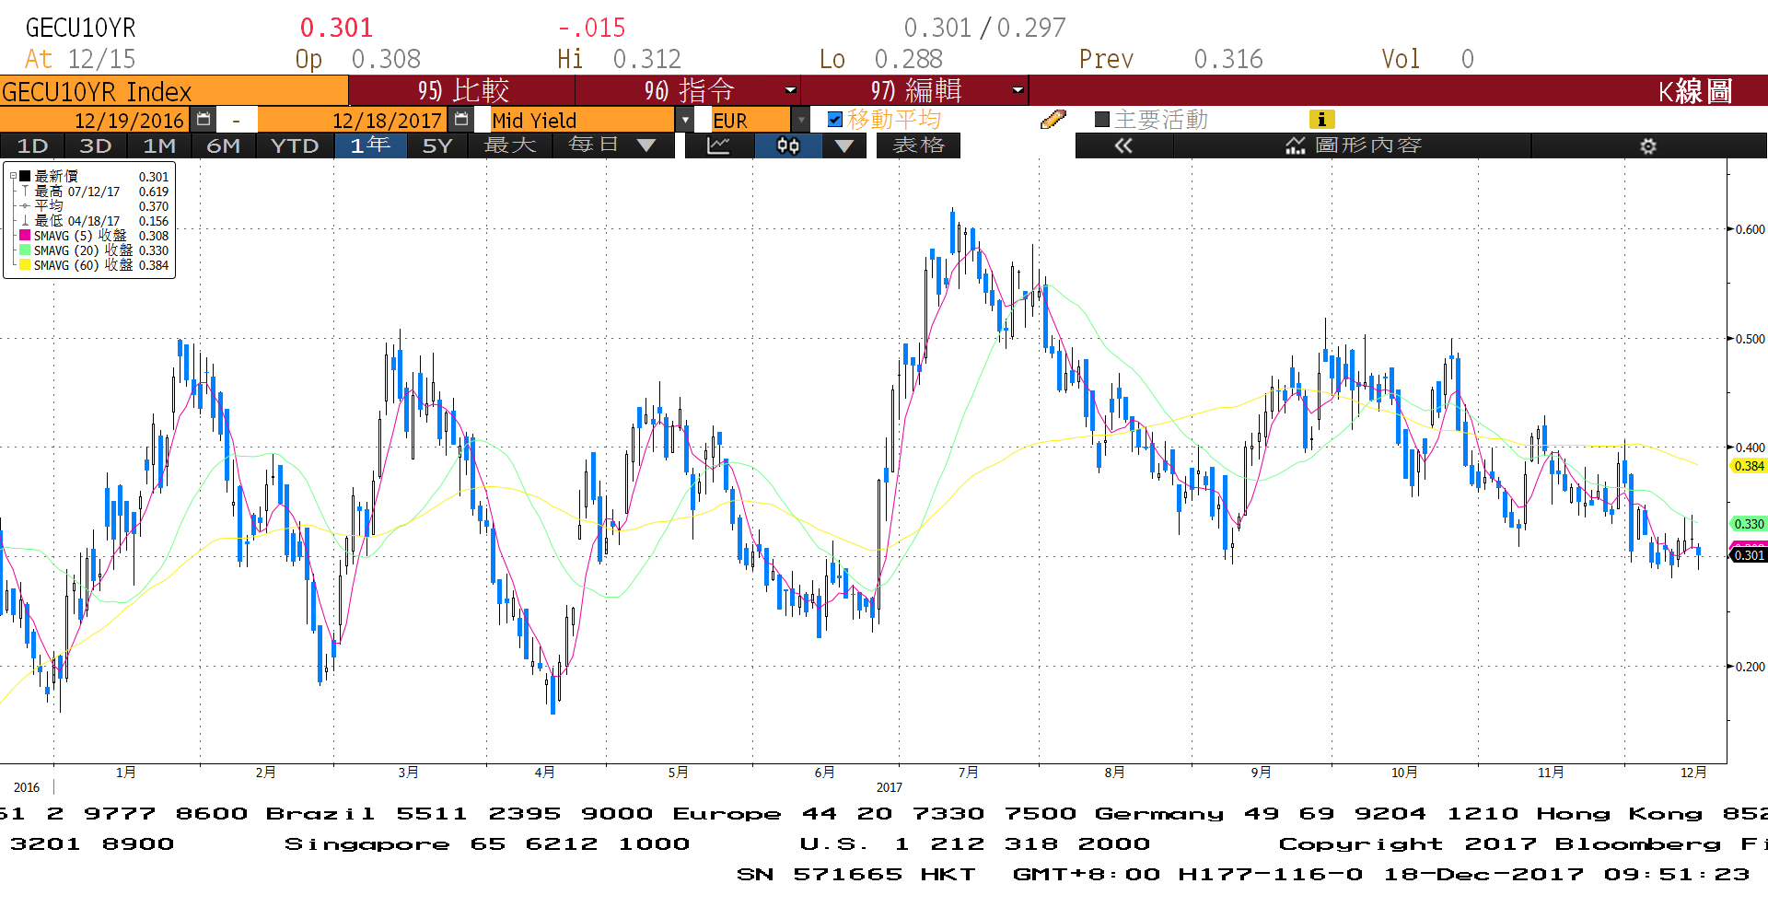

**美債十年期利率走勢圖**

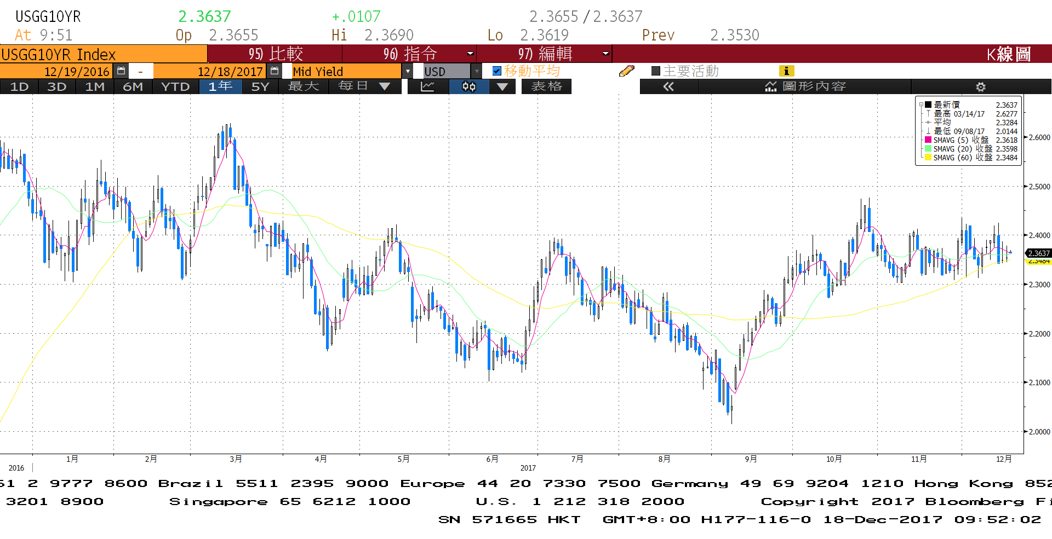

**日債十年期利率走勢圖**

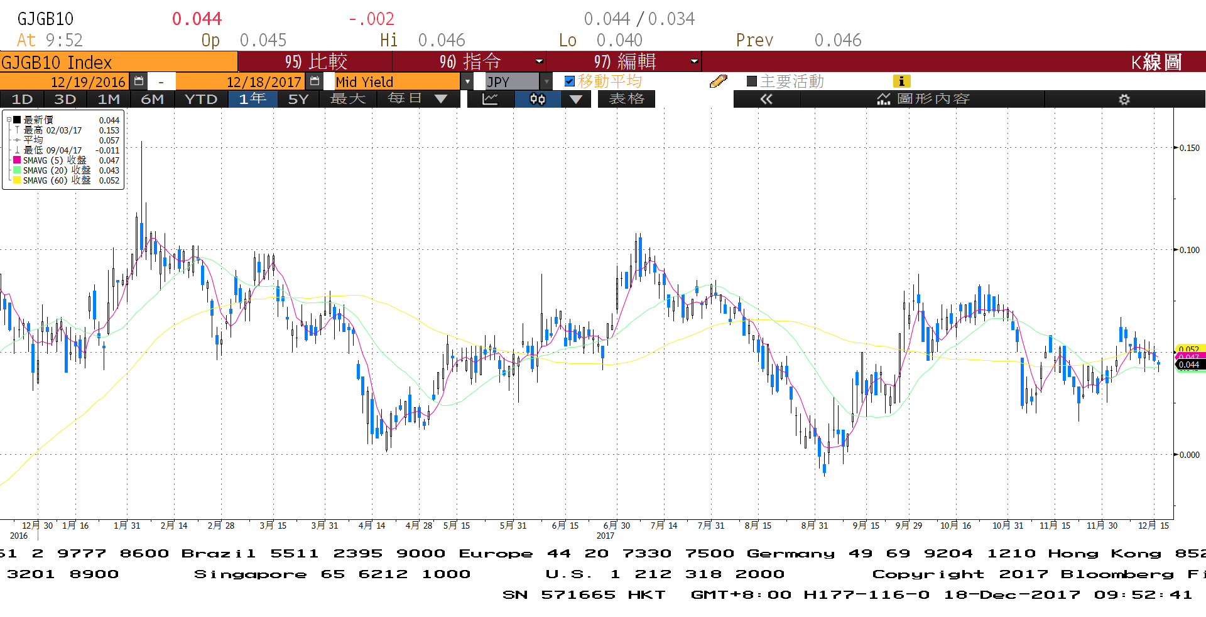

**台債十年期利率走勢圖**

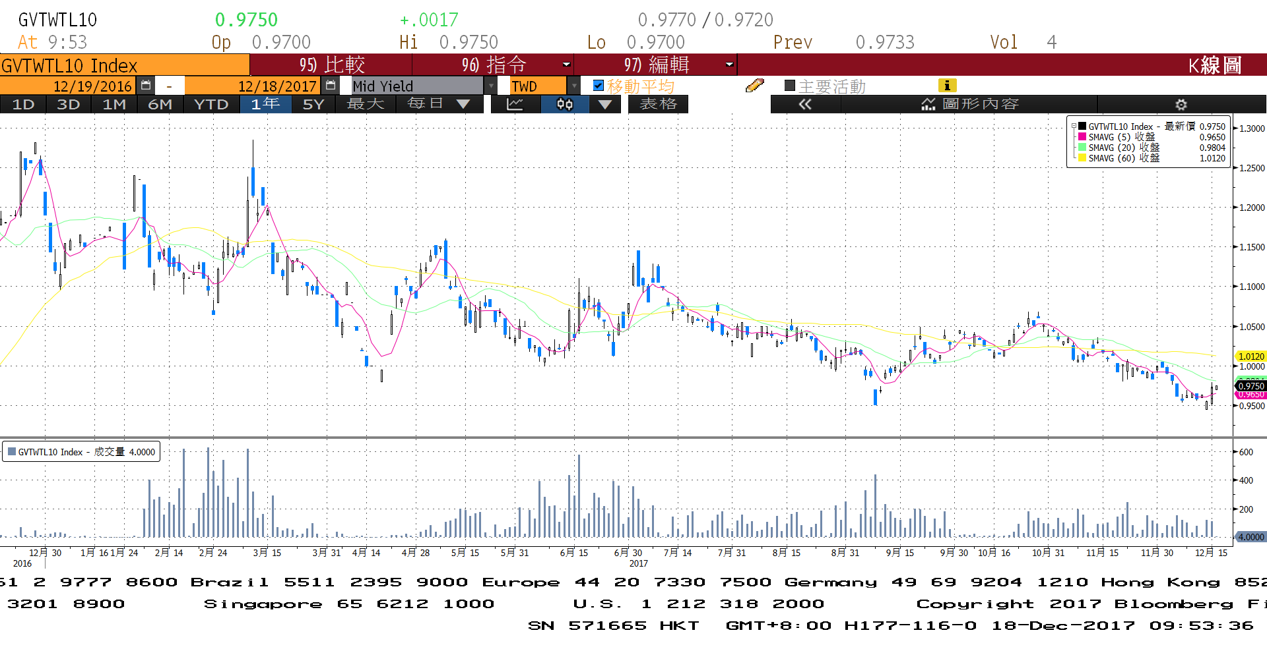

**各國殖利率走勢圖**

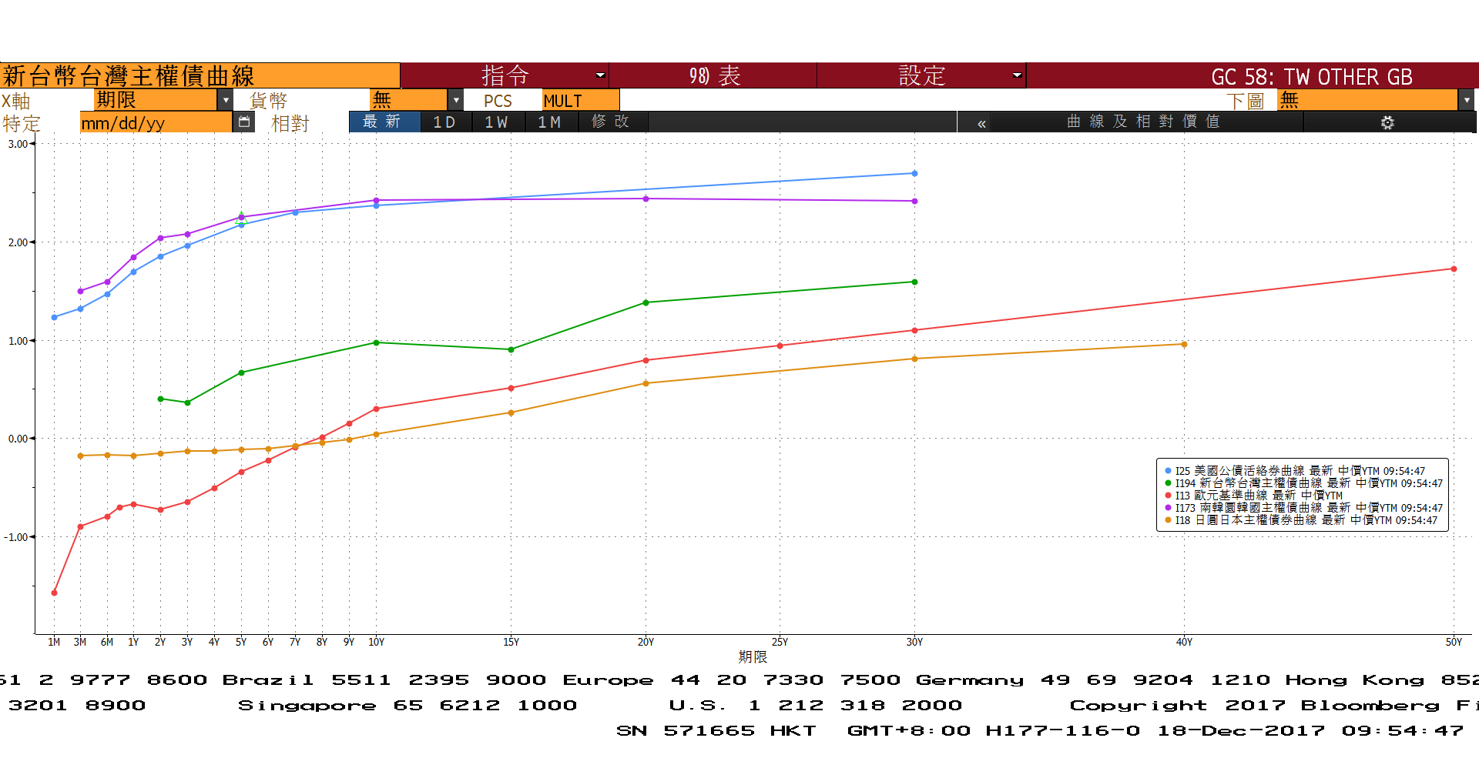

**經濟數據圖**

**歐洲經濟研究中心(ZEW)歐元區預期經濟成長**

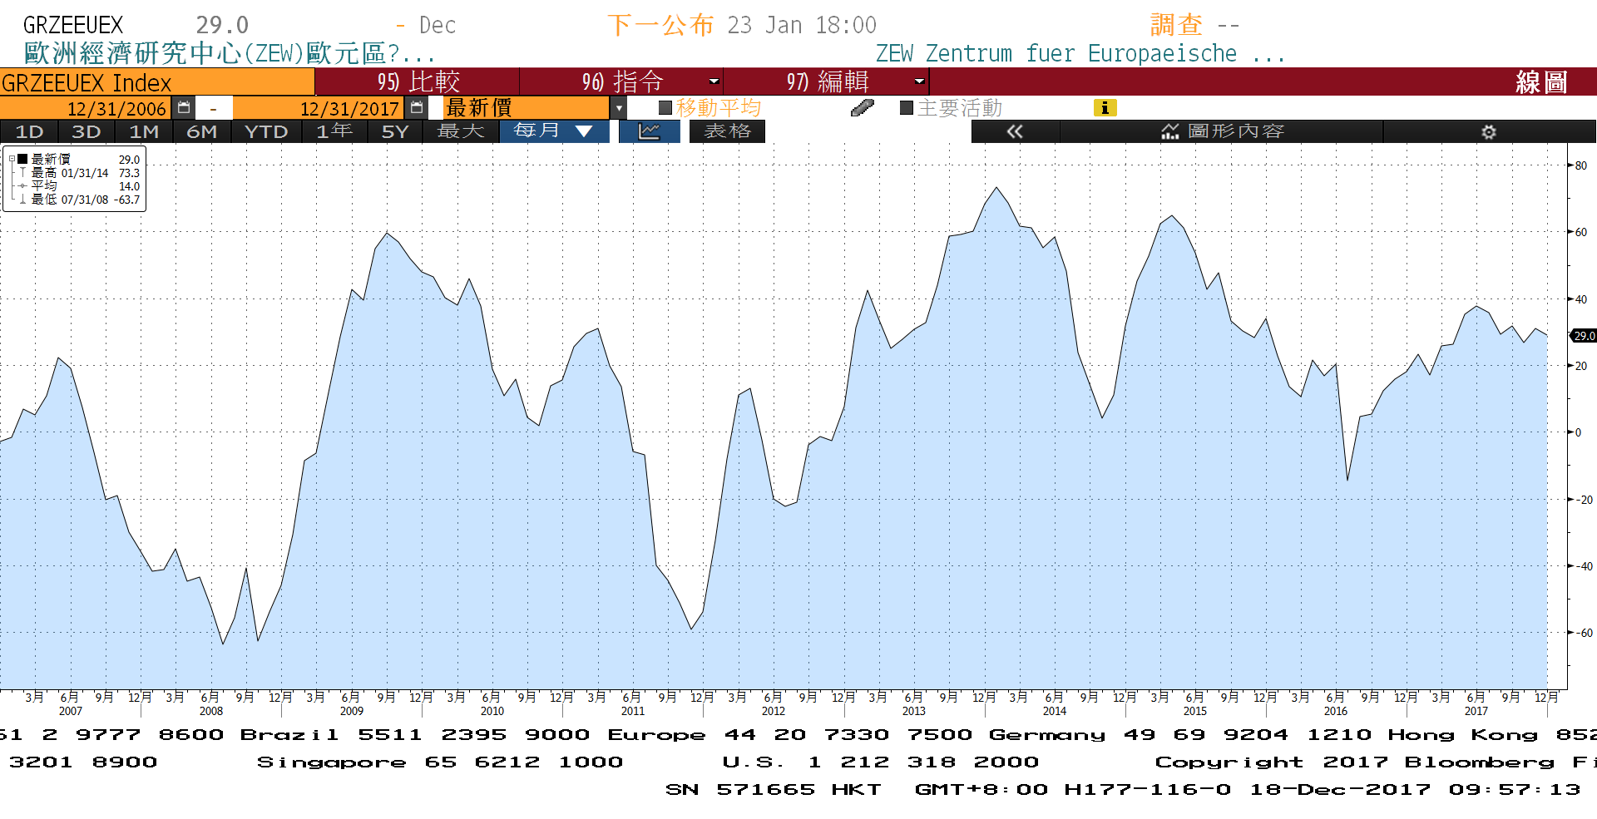

**美國消費者物價指數 未經季調(年比)**

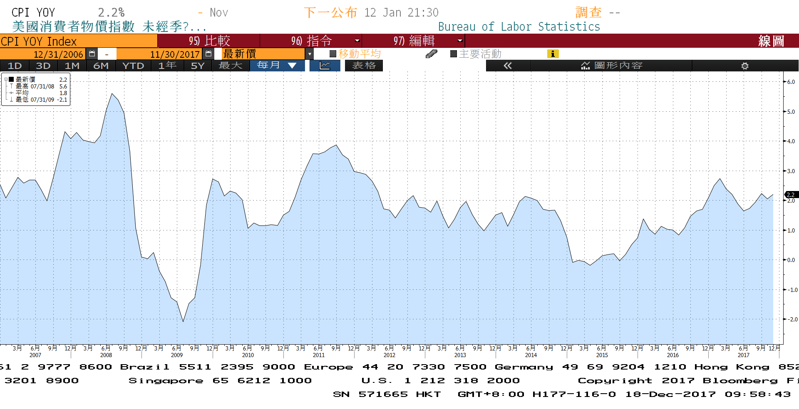

**Markit歐元區製造業指數**

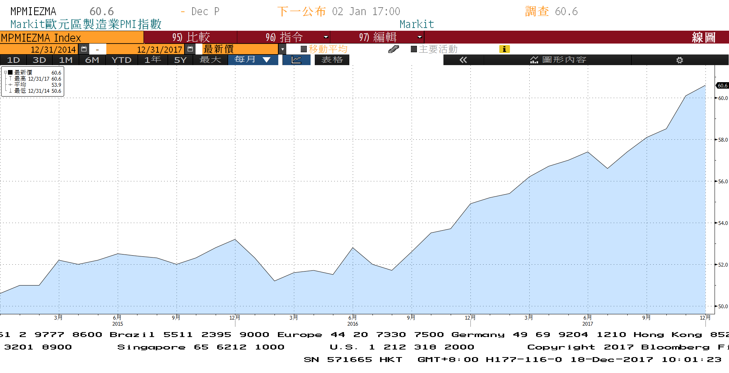

**商品指數**

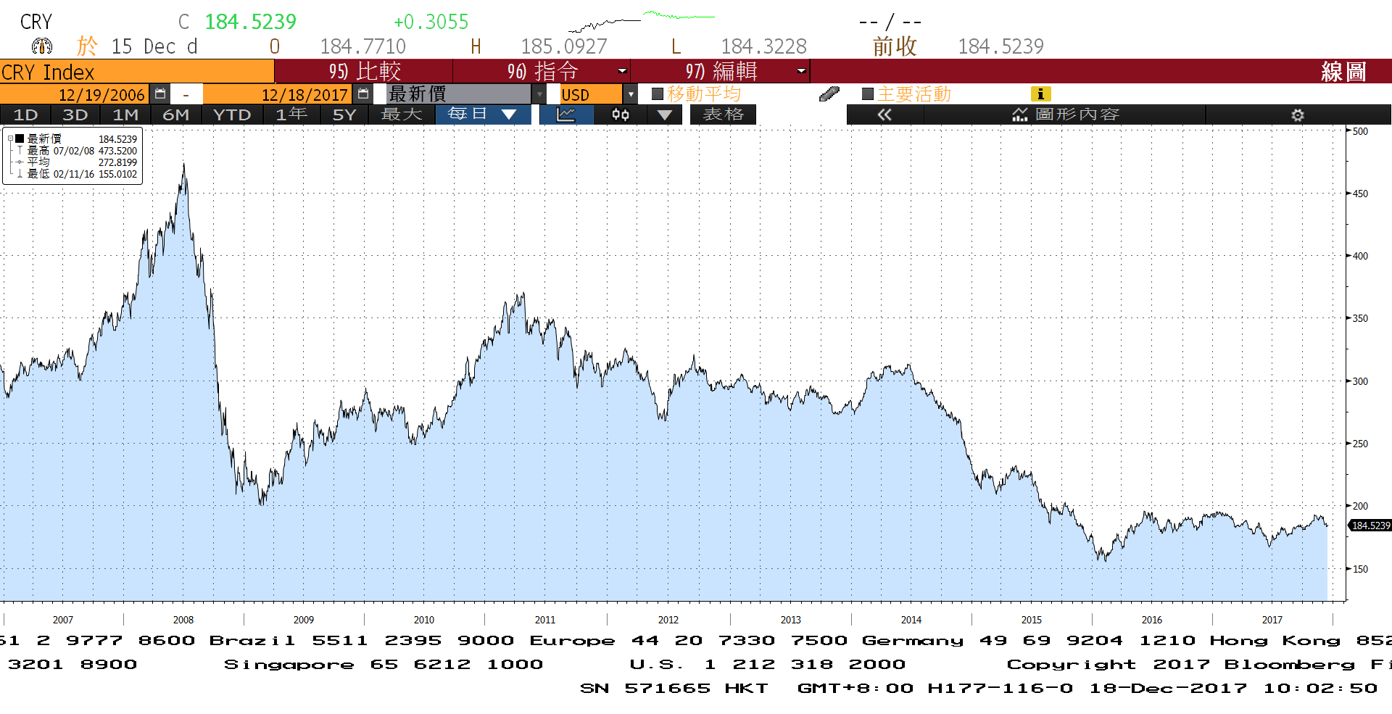

**經濟數據預估**



**市場展望**

近期利率走勢，從技術面來看，美債10年期利率不易跌破2.30%，在稅改案的刺激下，利率漲幅也有限，尤其是Fed升息後，利率當天下跌。美債利率在月線附近整理。台債利率走勢上，10y月線偏向下跌，但在0.95%附近觸底反彈，利率有機會上測月線位置。

經濟數據方面，台灣將公布11月外銷訂單，11月失業率，以及央行理監事會議；德國12月Ifo企業景氣判斷；美國11月成屋銷售與新屋銷售，預期數據尚佳。籌碼方面，台債公債發債計畫未公布前，市場籌碼穩定。美債利率連兩日收上影線後，需注意是否下跌。台債走勢上，10Y利率低檔有限，但是上漲也缺乏誘因，年底前預估盤整。美債10Y利率預估在大區間2.30%~2.45%間整理。台債操作上，目前利率盤整機會大，5年券仍偏多，仍建議酌量投資布局。預估近期台債10年期利率約為0.95%至1.01%。